附1、电子商务服务站效果图及预算

一、十堰供销电商公众服务平台系统（以下为首页画面）：



**主要硬件投入：**

1、互视达42寸壁挂触摸查询一体机

●采用高质量红外触摸面板，超高透光率，抗暴能力强，耐刮耐磨，防尘防水；  
 ●触摸灵敏度高，速度快，无漂移现象  
 ●专业级芯片及处理技术，确保高画质；  
 ●工业级高性能液晶屏，确保图象高清晰、高亮度和使用稳定性；  
 ●外壳采用高强度钢材设计，外观超薄，美观结实，具有优良的防护等级和电磁屏蔽性能；  
 ●表面细纹烤漆，平滑均匀，简单大方，颜色与工业主机融为一体，具有良好防锈耐磨功能；  
 ●多种信号接口，支持多种信号输入/出；  
 ●高可靠性，高稳定性，适用于教育培训、展览展示、公共传媒、视频会议、军事指挥、交通管理。  
 ●采用工业工控主板，英特尔高端双核处理器，高速硬盘。

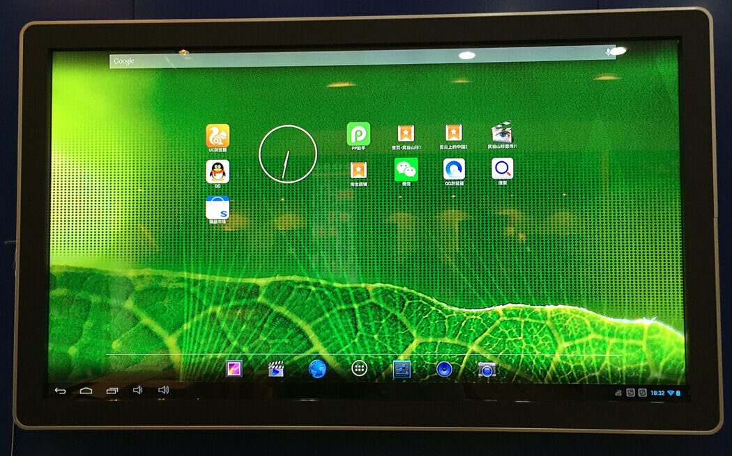

硬件实图

2、网络视频监控设备：130万1/3” CMOS ICR日夜型筒形网络摄像机**DS-2CD3210(D)-I3**

**功能特性:** •最高分辨率可达1280×960 @ 30fps,在该分辨率下可输出实时图像  
 •采用先进的视频压缩技术,压缩比高,且处理非常灵活  
 •逐行扫描CMOS,捕捉运动图像无锯齿  
 •采用EXIR点阵式红外灯技术，照射距离可达30米  
 •ICR红外滤片式自动切换,实现真正的日夜监控  
 •支持3D数字降噪  
 •支持双码流,支持手机监控  
 •可支持PoE供电(选配)  
 •符合IP66级防水防尘设计,可靠性高  
 •支持走廊模式,背光补偿,数字宽动态,自动电子快门功能,适应不同监控环境  
 •功能齐全:心跳,镜像,水印等

**3、硬盘录像机ＮＶＲ DS-7100N-SN/P**

**产品介绍**

DS-7100N-SN/P为海康威视自主研发的新一代NVR（Net Video Recoder）产品，支持网络视频接入。它融合了多项专利技术，采用了多项IT高新技术，如视音频编解码技术、嵌入式系统技术、存储技术、网络技术等。

DS-7100N-SN/P系列网络硬盘录像机可广泛应用于金融、公安、部队、电信、交通、电力、教育、水利等领域的安全防范。

**订货型号**

DS-7104N-SN/P

DS-7108N-SN/P

DS-7116N-SN/P

**功能特性**

可接驳符合ONVIF、PSIA、RTSP标准及众多主流厂商（ACTI、

ARECONT、AXIS、Bosch、Brickcom、Canon、Panasonic、PELCO、SAMSUNG、SANYO、SONY、Vivotek、ZAVIO）的网络摄像机；

内置4/8/8个直连POE网络接口。

最大支持200万像素高清网络视频的预览、存储与回放；

支持HDMI与VGA同源输出，HDMI与VGA输出分辨率最高均可达1920x1080；

全新的UI操作界面，支持一键添加IPC以及一键开启录像功能；

支持海康SMART IPC场景变更侦测，区域入侵侦测，音频异常侦测，虚焦侦测，移动侦测，人脸侦测等多种智能侦测接入与联动，支持智能搜索、回放及备份功能，有效提高录像检索与回放效率；

支持即时回放功能，在预览画面下对指定通道的当前录像进行回放，并且不影响其他通道预览；

支持最大8路4CIF实时同步回放和多路同步倒放；

支持硬盘配额存储模式，可对不同通道分配不同录像保存容量；

支持假日录像；

支持1个SATA接口；

支持萤石云服务，可一键配置上网；

支持网络检测（网络流量监控、网络抓包、网络资源统计）功能。

**物理接口**

DS-7104N-SN/P

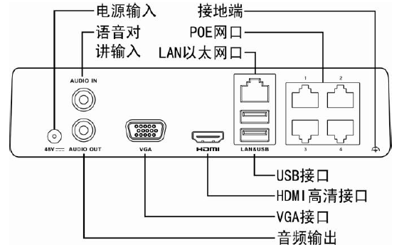

DS-7108/16N-SN/P

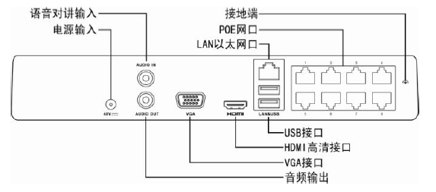

**各项目费用明细（预算按30个重新预算）**

|  |  |  |
| --- | --- | --- |
| 产品项目 | 详情 | 单价(元) |
| 上网触摸查询一体机 | 互视达42寸壁挂触摸查询一体机 | ￥6900*20=138000 |
| 网络视频监控设备 | 130万1/3” CMOS ICR日夜型筒形网络摄像机DS-2CD3210(D)-I3 | ￥350*20=7000 |
| 硬盘录像机ＮＶＲ | DS-7100N-SN/P | 900*20=18000  （含1T硬盘） |
| 网络辅料 | 管、网线、电线、支架及其它辅助材料 | 500*20=10000 |
| 宣传 | 形象墙、文化板、电商专柜、户外标牌预算 | 1000*20=20000 |
| 技术支撑 | 站长及创业人员培训、软硬件维护、运营支撑 | 1000*20=20000 |
| 人工 | 网络技术实施及安装 | 500*20=10000 |
| 差旅费 | 选址、培训等 | 500*20=10000 |
| 10家示范站 | 奖励性升级、改造 | 100000 |
| 合计 |  | 333000 |